

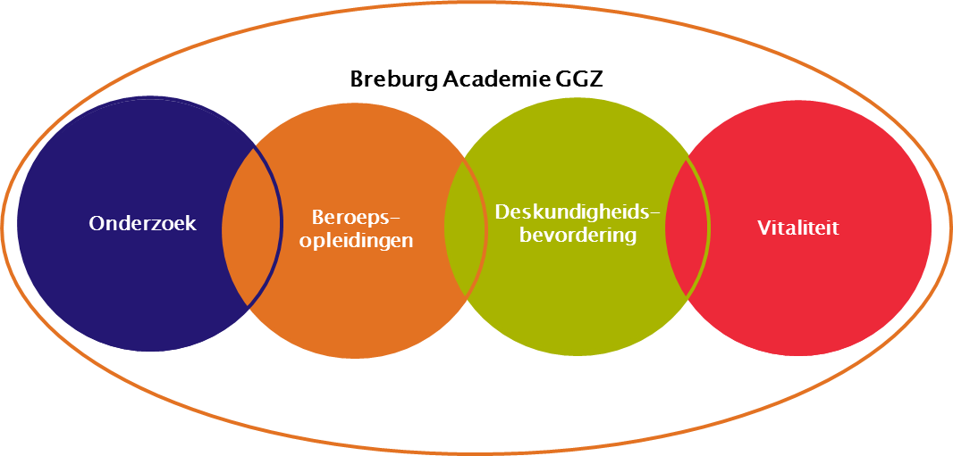

**Programma referaten 12 april 2017**

**Programma**

18.00 uur Opening

18.00 -19.00 uur Regionaal project suïcidepreventie Noord-Brabant: de stand van zaken en implementatie binnen GGz Breburg

19.00 -20.00 uur Euthanasie in de psychiatrie: achtergronden, kwaliteitseisen en dilemma’s

20.00 uur Afsluiting

**Referaat 1: Regionaal project suïcidepreventie Noord-Brabant: de stand van zaken en implementatie binnen GGz Breburg**

**Emma Hofstra**, MSc, werkzaam bij GGz Breburg, Topklinisch Centrum Lichaam, Geest en Gezondheid

Sinds 2007 is het landelijk suïcide cijfer in Nederland gestaag gestegen tot 1871 zelfdodingen in 2015. Noord-Brabant staat daarmee in aantallen sinds 2014 op de tweede plaats. Uit een inventarisatie is gebleken dat 60% van deze zelfdodingen voort kwam onder mensen die op dat moment niet in zorg waren bij de Geestelijke Gezondheidszorg (GGz). Dit is een zeer onwenselijke situatie, aangezien 80-90% van de zelfdodingen gebeurt in het kader van een psychische stoornis, meestal een depressie, en door goede behandeling voorkómen had kunnen worden. Deze cijfers onderstrepen het belang om iets aan dit probleem te doen. In een samenwerking tussen GGz Breburg en vier andere GGz instellingen, GGDs, KNMG regio districten, de werkgroep A59, de Depressievereniging en de familieraad van GGz Breburg, is subsidie verkregen op dit onderzoeksproject.

Het project heeft als doel om effectief tot suïcidepreventie te komen door de inzet van vier pijlers:

1. Het in gebruik nemen van een online monitoringssysteem;
2. Het bewerkstelligen van snelle toegang en doorstroom naar specialistische geestelijke gezondheidszorg van mensen die risico lopen op suïcide;
3. De inzet van verpleegkundigen;
4. Het verlenen van telefonische nazorg.

Op deze wijze wordt beoogd 20% daling van zelfdodingen in Noord-Brabant te bereiken.

Op 6 december 2016 is het project officieel van start gegaan onder leiding van prof. dr. Christina van der Feltz-Cornelis. De effecten van de interventie worden geëvalueerd in een kwantitatief en kwalitatieve onderzoeksmethodiek. Het onderzoek is ingebed in de Academische Afdeling Psychiatrie van GGz Breburg en binnen de Academische Werkplaats Geestdrift van Tilburg University. De projectgroep bestaat uit prof. dr. Christina van der Feltz-Cornelis (projectleider en eerste promotor), prof. dr. Chijs van Nieuwenhuizen (medeprojectleider en tweede promotor), dr. Sjakko de Jong (medeprojectleider), dr. Iman Elfeddali (medeprojectleider en co-promotor), en drs. Emma Hofstra (promovendus).

In dit referaat wordt concreet ingegaan op hoe de implementatie van het project binnen GGz Breburg gaat plaatsvinden. De hoofdlijnen met betrekking tot de aanleiding en vormgeving van het project worden eerst behandeld. Vervolgens wordt de huidige stand van zaken op het gebied van suïcidepreventie binnen GGz Breburg besproken. Tenslotte komt de concrete invulling van de vier pijlers binnen de organisatie aan bod. Het referaat wordt afgesloten met een discussie waarin tevens ruimte is voor het beantwoorden van vragen.

**Referaat 2: Euthanasie in de psychiatrie: achtergronden, kwaliteitseisen en dilemma’s**

**Drs. Alette Kleinsman,** Psychiater en directeur behandeling Zorggroep Volwassenen binnen GGz Breburg

**Drs. P. Kölling**, psychiater

In het voorgaande referaat is ingegaan op een project van Breburg om suïcides zoveel mogelijk te voorkomen. Er zijn echter situaties waarin, ondanks alle inspanningen, er bij een patiënt met een psychiatrische aandoening een persistente doodswens blijft bestaan. Het lijkt steeds meer geaccepteerd te worden dat in sommige van deze situaties hulp bij zelfdoding of euthanasie acceptabel of wenselijk is, beter te accepteren dan een (soms gewelddadige) suïcide. Men spreekt van euthanasie als de arts de dodelijke middelen toedient en van hulp bij zelfdoding als de patiënt zelf de door de arts verstrekte middelen inneemt.

In het referaat gaan wij allereerst in op de geschiedenis van het onderwerp. Wij bespreken de criteria van de Wet Toetsing Levensbeëindiging op verzoek en hulp bij zelfdoding (WTL), beter bekend als de Euthanasiewet. Vervolgens wordt ingegaan op de aanvullende criteria in de psychiatrie en de praktische gang van zaken. Wij beschrijven de werkwijze bij de Stichting Levenseindekliniek (SLK), waar jaarlijks een groot aantal verzoeken om hulp bij zelfdoding of euthanasie worden ontvangen. Aan de hand van een tweetal casus geven we een beeld van de praktijk.

Een vraag om hulp bij zelfdoding of euthanasie is complex, ingrijpend en betrekkelijk zeldzaam voor een psychiater. Het is van belang dat er een zodanige behandelrelatie is, dat men het onderwerp open kan bespreken. De psychiater kan daarin samen met de patiënt grenzen aftasten, zowel die van de patiënt als van hemzelf. Intervisie en laagdrempelig overleg met collega’s waarin aandacht moet zijn voor ethische dilemma’s en de beleving van de psychiater aan wie de vraag gesteld wordt, zijn noodzakelijk om een dergelijk proces goed te doorlopen.

In dit referaat zullen we kennis uitwisselen, maar hopen we vooral ook met elkaar in gesprek te komen over dit belangrijke, maar ingewikkelde onderwerp.